NÁZEV ŠKOLY: ZŠ KOLÍN V., MNICHOVICKÁ 62
AUTOR: Dana Tvrzníková
NÁZEV: VY_32_INOVACE_12_PŘ6_PAVOUKOVCI
TÉMA: PAVOUKOVCI

No 1
Popiš tělo pavoukovců. Použij ve větách tyto pojmy:

Hlavohruď, zadeček, makadla, klepítka, končetiny oči, trávení, snovací bradavky, hřebínky, svlékání, kokon

No 2
Utvoř dvojice.

1 Běžník A čistá tůň
2 Čmelík B vodorovná pavučina
3 Klíště C černá vdova
4 Pokoutník D babí léto
5 Sekáč E odvrhnutí končetiny
6 Snovačka F středomořský druh
7 Štír G tropická Afrika
8 Varroa H borrelióza
9 Veleštír I svrab
10 Vodouch J parazit drůbeže
11 Zákožka K parazit včel

No3
Zakroužkuj v úkolu No2
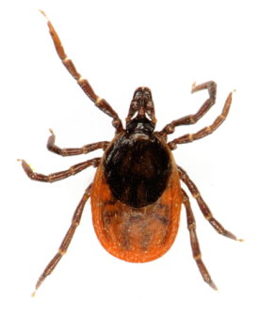

PAVOUKY červeně
SEKÁČE zeleně
ŠTÍRY hnědě
ROZTOČE modře

Anotace
Pracovní list na téma pavoukovci - procvičení pojmů

Řešení:
No 1
Popiš tělo pavoukovců. Použij ve větách tyto pojmy:

Hlavohruď, zadeček, makadla, klepítka, končetiny oči, trávení, snovací bradavky, hřebínky, svlékání, kokon

individuálně

No 2
Utvoř dvojice.

1 Běžník D babí léto
2 Čmelík J parazit drůbeže
3 Klíště H borrelióza
4 Pokoutník B vodorovná pavučina
5 Sekáč E odvrhnutí končetiny
6 Snovačka C černá vdova
7 Štír F středomořský druh
8 Varroa K parazit včel
9 Veleštír G tropická Afrika
10 Vodouch A čistá tůň
11 Zákožka I svrab

No3
Zakroužkuj v úkolu No2

PAVOUKY červeně
SEKÁČE zeleně
ŠTÍRY hnědě
ROZTOČE modře

Rozlišeno v úkolu No2
CITACE:
ČABRADOVÁ, Věra. Přírodopis 6: učebnice pro základní školy a víceletá gymnázia. Plzeň: Fraus, 2003. ISBN 80-7238-211-X.
Office.microsoft.com
http://www.biolib.cz/IMG/GAL/23480.jpg
dostupné 3. 4. 2012 ve 22.52

